Resolución del Pleno del Instituto de Transparencia, Acceso a la Información Pública y Protección de Datos Personales del Estado de México y Municipios, con domicilio en Metepec, Estado de México, a veintinueve de septiembre del dos mil veintiuno.
Visto el expediente formado con motivo del recurso de revisión 02814/INFOEM/IP/RR/2021, interpuesto por XXXXX XXXXX XXXXX XXXXX, en lo sucesivo el Recurrente, en contra de la respuesta a su solicitud por parte del Ayuntamiento de Huixquilucan, en lo sucesivo el Sujeto Obligado, se procede a dictar la presente resolución con base en los siguientes:
I. A N T E C E D E N T E S
1. Solicitud de acceso a la información. Con fecha diecinueve de abril del dos mil veintiuno, el Recurrente presentó a través del Sistema de Acceso a la Información Mexiquense, en lo subsecuente el SAIMEX ante el Sujeto Obligado, la solicitud de acceso a la información pública, a la que se le asignó el número 00237/HUIXQUIL/IP/2021, mediante la cual requirió la información siguiente:
“solicito los registros alfanumericos de los predios ubicados en el segundo cuartel y el poblado de agua bendita, huixquilucan, estado de mexico” (Sic)
Modalidad de Entrega: A través del SAIMEX.
2. Respuesta. En fecha once de mayo del año dos mil veintiuno, el Sujeto Obligado envió su respuesta a la solicitud de acceso a la información a través del SAIMEX, la cual versa como sigue:
“En respuesta a la solicitud recibida, nos permitimos hacer de su conocimiento que con fundamento en el artículo 53, Fracciones: II, V y VI de la Ley de Transparencia y Acceso a la Información Pública del Estado de México y Municipios, le contestamos que:
Con fundamento en los artículos 6 de la Constitución Política de los Estados Unidos Mexicanos; 5 de la Constitución Política del Estado Libre y Soberano de México; 12, 23 fracción IV, 25, 59 y demás relativos aplicables de la Ley de Transparencia y Acceso a la Información Pública del Estado de México y Municipios; 1.41 del Libro Primero, Titulo Noveno del Código Administrativo del Estado de México; así como el numeral TREINTA Y OCHO inciso d) de los Lineamientos para la recepción, trámite y resolución de las solicitudes de acceso a la información pública, acceso, modificación, sustitución, rectificación o supresión parcial o total de datos personales, así como de los recursos de revisión que deberán observar los Sujetos Obligados por la Ley de Transparencia y Acceso a la Información Pública del Estado de México y Municipios; así como el Titulo Cuarto, Capítulo II del Bando Municipal 2021; en atención a su solicitud de información número 00237/HUIXQUIL/IP/2021, que a letra dice: “solicito los registros alfanumericos de los predios ubicados en el segundo cuartel y el poblado de agua bendita, huixquilucan, estado de mexico." (SIC). Sobre el particular, esta Unidad de Transparencia en ejercicio de las atribuciones que la Ley le confiere, turnó su solicitud de información a la siguiente área administrativas: Dirección General de Desarrollo Urbano Sustentable y Tesorería Municipal que, conforme al Reglamento Orgánico de la Administración Pública Municipal de Huixquilucan, Estado de México 2021, son competentes para dar contestación a su requerimiento, por lo que manifestaron lo siguiente: Dirección General de Desarrollo Urbano Sustentable: “Por medio del presente hago de su conocimiento que de conformidad con las facultades otorgadas a esta autoridad en el Reglamento Orgánico de la Administración Pública Municipal de Huixquilucan, Estado de México, precisamente por lo estipulado por el artículo 136; no corresponde a esta Dirección General intervenir en asuntos relacionados a su petición, que consta en indicar los registros alfanuméricos de los predios ubicados en el segundo cuartel y el poblado de agua bendita, de este municipio, toda vez que se trata de un trámite que corresponde a la Dirección del Registro del Patrimonio Público y del Catastro del Municipio de Huixquilucan. Se informa para los efectos legales.”, Tesorería Municipal: “Referente a las solicitud de información con número de folio 00237/HUIXQUIL/IP/2021, que a la letra dice: “solicito los registros alfanuméricos de los predios ubicados en el segundo cuartel y el poblado de agua bendita, huixquilucan, estado de México." (SIC); al respecto le informo: La codificación de las claves catastrales que se ubican en el segundo cuartel, corresponden al 095 que indica al municipio de Huixquilucan, y a una parte de la zona 01, por lo que hace a la comunidad de Aguablanca se tiene identificada como parte de la zona 05. Las claves catastrales de forma individual, a nivel de predio, solo pueden otorgarse a quien acredite el interés jurídico correspondiente, ello con fundamento en los artículos 167, 168, 169 fracción IV, 171, 178, 179 y 183 del Código Financiero del Estado de México y Municipios; así como en los artículos 1, 3, 4, 5, 14, 22, 23, 24, 25, 26 y 27 del Reglamento del Título Quinto del Código Financiero del Estado de México y Municipios, y en la Política General ACGC011 del Manual Catastral del Estado de México. Aunado a lo anterior, conforme al artículo 143 fracción I de la LEY DE TRANSPARENCIA Y ACCESO A LA INFORMACIÓN PÚBLICA DEL ESTADO DE MÉXICO Y MUNICIPIOS, la clave catastral remite a información que contiene datos personales, por lo que no puede otorgarse a terceros, dada la confidencialidad que distingue a sus elementos.” por último, no omito mencionar que el derecho de acceso a la información tiene como objetivo, el de incentivar la participación ciudadana, respecto del quehacer gubernamental; por lo que la información que es proveída por este medio sólo tiene como finalidad la de ser de carácter informativo. Asimismo, la información que es puesta a disposición de los particulares, es aquella que encuadra en lo establecido por los numerales 12 párrafo segundo y 59 de la Ley de Transparencia y Acceso a la Información Pública del Estado de México y Municipios, que prevé la entrega de la información que los Sujetos Obligados por esta Ley, generan, contienen y en su caso administran en ejercicio de sus atribuciones, tal y como obran en sus archivos. De lo expuesto y fundado a Usted, en términos del artículo 163 y demás aplicables de la Ley de Transparencia y Acceso a la Información Pública del Estado de México y Municipios, a Usted pido se sirva tener a esta Unidad de Transparencia por notificada en tiempo y forma respecto de la contestación a su solicitud de acceso a la información para los efectos legales correspondientes, mediante la modalidad en que fue requerida.
ATENTAMENTE
C. ULISES MAURICIO SALAZAR FRANCO” (Sic)

3. Interposición del recurso de revisión. Inconforme con la respuesta del Sujeto Obligado, el Recurrente interpuso recursos de revisión materia del presente estudio el día doce de mayo del dos mil veintiuno, a través del cual expresó lo siguiente:
Acto impugnado:

“LA RESPUESTA QUE DA LA TESORERÍA MUNICIPAL, A LA SOLICITUD DE INFORMACIÓN.” (Sic)
Razones o motivos de inconformidad:
“LA TESORERÍA MUNICIPAL, SE NIEGA A PROPORCIONAR LA INFORMACIÓN SOLICITADA, Y PARA TRATAR DE JUSTIFICAR SU NEGATIVA, HACE DIVERSAS MANIFESTACIONES, CONCULCANDO MI DERECHO CONSTITUCIONAL DE ACCESO A LA INFORMACIÓN, TODA VEZ QUE PRECISA LA CODIFICACIÓN DE LAS CLAVES CATASTRALES DEL SEGUNDO CUARTEL Y AGUA BLANCA (DE LA QUE NO SE SOLICITO, YA QUE FUE DE AGUA BENDITA), Y SEÑALA QUE LAS CLAVES CATASTRALES, DE FORMA INDIVIDUAL, A NIVEL PREDIO, SOLO PUEDEN OTORGARSE A QUIEN ACREDITE EL INTERÉS JURÍDICO, PLASMANDO UNA SERIE DE DISPOSITIVOS LEGALES CON LOS QUE NO FUNDA, NI MOTIVA SU PROCEDER, TRANSGREDIENDO CON ELLO, LO ESTABLECIDO TANTO EN LA CONSTITUCIÓN FEDERAL, COMO LOCAL Y EN LA LEY DE TRANSPARENCIA Y ACCESO A LA INFORMACIÓN PÚBLICA DEL ESTADO DE MÉXICO, QUE NO EXIGE ACREDITAR INTERÉS JURÍDICO ALGUNO, PARA SOLICITAR LA INFORMACIÓN EN POSESIÓN DE LOS SUJETOS OBLIGADOS; SEÑALANDO ADEMÁS QUE LA CLAVE CATASTRAL REMITE A INFORMACIÓN QUE CONTIENE DATOS PERSONALES, POR LO QUE NO PUEDE OTORGARSE A TERCEROS, DADA SU CONFIDENCIALIDAD QUE DISTINGUE A SUS ELEMENTOS; SIN EMBARGO, NO MENCIONAN EL ACUERDO DE CLASIFICACIÓN CORRESPONDIENTE, PRETENDIENDO JUSTIFICARSE EN LO ESTABLECIDO EN EL ARTÍCULO 12 Y 59 DE LA LEY RESPECTIVA, QUE EN NADA FAVORECE SU NEGATIVA A PROPORCIONAR LA INFORMACIÓN SOLICITADA, EN VIRTUD DE QUE PRIMER DISPOSITIVO ESTABLECE Los sujetos obligados sólo proporcionarán la información pública que se les requiera y que obre en sus archivos y en el estado en que ésta se encuentre. ... Y EL SEGUNDO DISPOSITIVO SEÑALADO, SOLO SE REFIERE A LOS SERVIDORES PÚBLICOS HABILITADOS, CON LO CUAL, QUEDA EVIDENCIADA LA NEGATIVA A PROPORCIONAR LA INFORMACIÓN SOLICITADA, RAZÓN POR LA CUAL, SE INTERPONE EL PRESENTE RECURSO, CON LA FINALIDAD DE QUE COMO GARANTÍA SECUNDARIA, CONFORME LO PREVÉ EL ARTÍCULO 176 DE LA LEY, SE REPARE LA AFECTACIÓN A MI DERECHO DE ACCESO A LA INFORMACIÓN PÚBLICA, POR LA NEGATIVA QUE HACE EL SUJETO OBLIGADO, TESORERÍA MUNICIPAL DE HUIXQUILUCAN, ESTADO DE MÉXICO. del siguiente Capítulo.” (Sic).
4. Turno. De conformidad con el artículo 185 fracción I de la Ley de Transparencia y Acceso a la Información Pública del Estado de México y Municipios vigente, el recurso de revisión 02814/INFOEM/IP/RR/2021 se turnó por el sistema electrónico del Instituto de Transparencia, Acceso a la Información Pública y Protección de Datos Personales del Estado de México y Municipios, a la Comisionada Guadalupe Ramírez Peña, para su análisis, estudio, elaboración del proyecto y presentación ante el Pleno de este Instituto.
5. Admisión del Recurso de revisión. En fecha diecisiete de mayo del dos mil veintiuno, este Instituto de Transparencia, Acceso a la Información Pública y Protección de Datos Personales del Estado de México y Municipios, admitió a trámite el recurso de revisión que ahora se resuelve, dando un plazo máximo de siete días hábiles para que las partes manifestaran lo que a su derecho convenga, ofrecieran pruebas, formularan alegatos y el Sujeto Obligado presentara su informe justificado.

6. Manifestaciones. De las constancias que integran el expediente en que se actúa se advierte que el recurrente fue omiso en ofrecer pruebas y alegatos.
Por su parte, el Sujeto Obligado en fecha veintisiete de mayo del dos mil veintiuno, remite en vía informe justificado los archivos electrónicos siguientes:

“INFORME JUSTIFICADO RR 02814 TM.pdf” y “OFICIO RR 2814.pdf”, los cuales se determinó poner a la vista del recurrente en razón de la aportaciones de elementos novedosos, actualizando el artículo 185 de la Ley de Transparencia y Acceso a la Información Pública del Estado de México y Municipios.

7.- Ampliación del plazo para emitir resolución. En fecha seis de septiembre del dos mil veintiuno, este Instituto con fundamento en el artículo 181, párrafo tercero, de la Ley de Transparencia y Acceso a la Información Pública del Estado de México y Municipios, determinó mediante el acuerdo respectivo, ampliar por quince días hábiles adicionales el plazo para emitir la presente resolución a fin de realizar un mejor estudio del asunto.

8. Cierre de instrucción. Una vez transcurrido el periodo otorgado a las partes para realizar sus manifestaciones y no habiendo documentos que integrar al expediente, en fecha veintiuno de septiembre del dos mil veintiuno, el Comisionado ponente determinó el cierre de instrucción en términos de la fracción VI del artículo 185 de la Ley de Transparencia y Acceso a la Información Pública del Estado de México y Municipios.
II. C O N S I D E R A N D O
Primero. Competencia. El Instituto de Transparencia, Acceso a la Información Pública y Protección de Datos Personales del Estado de México y Municipios, es competente para conocer y resolver el presente recurso de revisión interpuesto por la parte recurrente, conforme a lo dispuesto en los artículos 6, apartado A de la Constitución Política de los Estados Unidos Mexicanos; 5, párrafos vigésimo noveno, trigésimo y trigésimo primero, fracciones IV y V; de la Constitución Política del Estado Libre y Soberano de México; 1, 2, fracción II; 13, 29, 36, fracciones I y II; 176, 178, 179, 181 párrafo tercero y 185 de la Ley Transparencia y Acceso a la Información Pública del Estado de México y Municipios; 9, fracciones I y XXIV y 11 del Reglamento Interior del Instituto de Transparencia, Acceso a la Información Pública y Protección de Datos Personales del Estado de México y Municipios.
Segundo. Oportunidad y Procedibilidad del Recurso de Revisión. De conformidad con los requisitos de Oportunidad y Procedibilidad que deben reunir los recursos de revisión interpuestos, previstos en los artículos 178 y 180 de la Ley de Transparencia y Acceso a la Información Pública del Estado de México y Municipios; en la especie se advierte que el presente medio de impugnación fue interpuesto dentro del plazo de quince días previsto en el primer artículo de referencia; toda vez que el Sujeto Obligado emitió su respuesta a la solicitud planteada por el solicitante en fecha once de mayo del año dos mil veintiuno y el recurrente presentó recurso de revisión el doce de mayo del año dos mil veintiuno, esto es al primer día hábil siguiente de aquel en que tuvo conocimiento de la respuesta; evidenciándose que la interposición del recurso se encuentran dentro de los márgenes temporales previstos en el citado precepto legal.
Así también, por cuanto hace a la procedibilidad del recurso de revisión una vez realizado el análisis del formato de interposición del recurso, se acreditan plenamente de todos y cada uno de los elementos formales exigidos por el artículo 180 de la Ley de Transparencia y Acceso a la Información Pública del Estado de México y Municipios, en atención a que fue presentado mediante el formato visible en EL SAIMEX.

Ahora bien, resulta procedente la interposición del recurso, según lo aducido por el recurrente en su motivo de inconformidad, de acuerdo al artículo 179, fracciones V y XIII de la Ley de Transparencia y Acceso a la Información Pública del Estado de México y Municipios; que a la letra dice:

“Artículo 179. El recurso de revisión es un medio de protección que la Ley otorga a los particulares, para hacer valer su derecho de acceso a la información pública, y procederá en contra de las siguientes causas:
…
V. La entrega de información incompleta
…
XIII. La falta, deficiencia o insuficiencia de la fundamentación y/o motivación en la respuesta…” (Sic)

Tercero. Materia de la revisión. De la revisión a las constancias que obran en el expediente electrónico se advierte que el tema sobre el que este Instituto se pronunciará será: verificar si la respuesta como informe justificado otorgados por el Sujeto Obligado son adecuados y suficientes para satisfacer el derecho de acceso a la información pública del Recurrente, o en su defecto proceder a ordenar la entrega de información oportuna.
Cuarto. Estudio del asunto. Es importante recordar que el Recurrente a través de su solicitud requirió al Ayuntamiento de Huixquilucan; lo siguiente:
- Los registros alfanuméricos de los predios ubicados en el segundo cuartel y el poblado de agua bendita, Huixquilucan, Estado de México.
En respuesta el Sujeto Obligado, manifestó con base a la información proporcionada por su Dirección General de Desarrollo Urbano y Tesorería Municipal, lo siguiente:
Dirección General de Desarrollo Urbano Sustentable, indicó que no son sus facultades el intervenir en asuntos relacionados a su petición, relacionado a indicar los registros alfanuméricos de los predios ubicados en el segundo cuartel y el poblado de agua bendita, de este municipio, toda vez que se trata de un trámite que corresponde a la Dirección del Registro del Patrimonio Público y del Catastro del Municipio de Huixquilucan.
Tesorería Municipal, manifestó que la codificación de las claves catastrales que se ubican en el segundo cuartel, corresponden al 095 que indica al municipio de Huixquilucan, y a una parte de la zona 01, por lo que hace a la comunidad de Agua Blanca se tiene identificada como parte de la zona 05.
Asimismo, agregó que las claves catastrales de forma individual, a nivel de predio, solo pueden otorgarse a quien acredite el interés jurídico correspondiente, ello con fundamento en los artículos 167, 168, 169 fracción IV, 171, 178, 179 y 183 del Código Financiero del Estado de México y Municipios; así como en los artículos 1, 3, 4, 5, 14, 22, 23, 24, 25, 26 y 27 del Reglamento del Título Quinto del Código Financiero del Estado de México y Municipios, y en la Política General ACGC011 del Manual Catastral del Estado de México. Aunado a lo anterior, conforme al artículo 143 fracción I de la Ley de Transparencia y Acceso a la Información Pública del Estado de México y Municipios, la clave catastral remite a información que contiene datos personales, por lo que no puede otorgarse a terceros, dada la confidencialidad que distingue a sus elementos.
Sin embargo, el Sujeto Obligado, omitió acompañar el acuerdo de su Comité de Transparencia por medio del cual sustente lo señalado en el párrafo anterior.
No conforme el particular con la respuesta, interpone el recurso de revisión que nos ocupa, en lo medular porque de las claves catastrales de agua blanca no la solicitó, si no que fue de agua bendita, aceptando el recurrente que a lo que se refiere al registro alfanumérico es a la clave catastral.
También, se quejó porque el Sujeto Obligado no funda, ni motiva su proceder, al señalar que las claves catastrales remite a información que contiene datos personales, por lo que no puede otorgase a terceros, dada su confidencialidad que distingue a sus elementos, ya que no mencionan el acuerdo de clasificación correspondiente.
Ante la interposición del Recurso de Revisión, el Sujeto Obligado rindió su informe justificado en donde amplio sus fundamento legales y motivos para no entregar la clave catastral, sin adjuntar el acuerdo del Comité de Transparencia del Ayuntamiento de Huixquilucan, por medio del cual justifique su dicho.
En este contexto, del análisis de las constancias que integran el expediente en que se actúa, así como de la materia sobre la que versa la solicitud de acceso a la información pública, se advierte que las razones o motivos de inconformidad devienen fundados y suficientes para modificar la respuesta del Sujeto Obligado, en razón de las siguientes consideraciones de derecho:

Ante todo, se debe resaltar que el Sujeto Obligado no niega contar con la información solicitada por la recurrente, sino por el contrario, se presume que dicha información la genera, posee o administra al remitir parte de la información solicitada y clasificándola, por lo que el estudio de la naturaleza jurídica de la información solicitada, en el caso concreto, se obvia.

Lo anterior es así, ya que el estudio enunciado tiene por objeto determinar si el Sujeto Obligado genera, posee o administra la información solicitada; sin embargo, en aquellos casos en que éste la asume, ello efectivamente está en su poder; por consiguiente, sería ocioso y a nada práctico nos conduciría su estudio, ya que se insiste, la información pública solicitada fue asumida por el Sujeto Obligado.
En primer lugar, es conveniente analizar si la respuesta del Sujeto Obligado cumple con los requisitos y procedimientos del derecho de acceso a la información pública, en atención a que en la Ley de Transparencia y Acceso a la Información Pública del Estado de México y Municipios en su artículo 4, señala que toda la información generada, obtenida, adquirida, transformada, administrada o en posesión de los sujetos obligados, es pública y accesible, de manera permanente a cualquier persona, privilegiando el principio de máxima publicidad, como así lo establece dicha determinación, que a continuación se trascribe para un mejor entendimiento:
“Artículo 4. El derecho humano de acceso a la información pública es la prerrogativa de las personas para buscar, difundir, investigar, recabar, recibir y solicitar información pública, sin necesidad de acreditar personalidad ni interés jurídico.
Toda la información generada, obtenida, adquirida, transformada, administrada o en posesión de los sujetos obligados es pública y accesible de manera permanente a cualquier persona, en los términos y condiciones que se establezcan en los tratados internacionales de los que el Estado mexicano sea parte, en la Ley General, la presente Ley y demás disposiciones de la materia, privilegiando el principio de máxima publicidad de la información. Solo podrá ser clasificada excepcionalmente Ley de Transparencia y Acceso a la Información Pública del Estado de México y Municipios 29 como reservada temporalmente por razones de interés público, en los términos de las causas legítimas y estrictamente necesarias previstas por esta Ley.
Los sujetos obligados deben poner en práctica, políticas y programas de acceso a la información que se apeguen a criterios de publicidad, veracidad, oportunidad, precisión y suficiencia en beneficio de los solicitantes.”(Sic)

De lo precedente, se desprende que los Sujetos Obligados tiene la obligación o deber de atender las solicitudes de acceso a la información pública que se les hagan de su conocimiento y proporcionar la información pública que obren en su poder como así lo establece el artículo 12 de la Ley de Transparencia y Acceso a la Información Pública del Estado de México y Municipios, el cual a la letra dice:

“Artículo 12. Quienes generen, recopilen, administren, manejen, procesen, archiven o conserven información pública serán responsables de la misma en los términos de las disposiciones jurídicas aplicables.

Los sujetos obligados sólo proporcionarán la información pública que se les requiera y que obre en sus archivos y en el estado en que ésta se encuentre. La obligación de proporcionar información no comprende el procesamiento de la misma, ni el presentarla conforme al interés del solicitante; no estarán obligados a generarla, resumirla, efectuar cálculos o practicar investigaciones.”(Sic)

Es decir, que el derecho de acceso a la información pública se satisface en aquellos casos en que se entregue documento en que conste la información requerida, toda vez que, los Sujetos Obligados no tienen el deber de generar, poseer o administrar la información pública con el grado de detalle solicitado; esto es, que no tienen la obligación de generar un documento ad hoc, para satisfacer el derecho de acceso a la información pública.

Sirve de apoyo a lo anterior, el criterio 03-17, expuesto por el Instituto Nacional de Transparencia, Acceso a la Información y Protección de Datos Personales, que dice:

“No existe obligación de elaborar documentos ad hoc para atender las solicitudes de acceso a la información. Los artículos 129 de la Ley General de Transparencia y Acceso a la Información Pública y 130, párrafo cuarto, de la Ley Federal de Transparencia y Acceso a la Información Pública, señalan que los sujetos obligados deberán otorgar acceso a los documentos que se encuentren en sus archivos o que estén obligados a documentar, de acuerdo con sus facultades, competencias o funciones, conforme a las características físicas de la información o del lugar donde se encuentre. Por lo anterior, los sujetos obligados deben garantizar el derecho de acceso a la información del particular, proporcionando la información con la que cuentan en el formato en que la misma obre en sus archivos; sin necesidad de elaborar documentos ad hoc para atender las solicitudes de información.
Resoluciones:
• RRA 0050/16. Instituto Nacional para la Evaluación de la Educación. 13 julio de 2016. Por unanimidad. Comisionado Ponente: Francisco Javier Acuña Llamas.
• RRA 0310/16. Instituto Nacional de Transparencia, Acceso a la Información y Protección de Datos Personales. 10 de agosto de 2016. Por unanimidad. Comisionada Ponente. Areli Cano Guadiana.
• RRA 1889/16. Secretaría de Hacienda y Crédito Público. 05 de octubre de 2016. Por unanimidad. Comisionada Ponente. Ximena Puente de la Mora.”

Por otra parte, el artículo 24 último párrafo de la Ley de la Materia, dispone que los Sujetos Obligados sólo proporcionarán la información pública que generen, administren o posean en el ejercicio de sus atribuciones; por consiguiente, la información pública se encuentra a disposición de cualquier persona, lo que implica que es deber de los Sujetos Obligados, garantizar el Derecho de Acceso a la Información Pública.

Siempre y cuando no se trate de información reservada o clasificada, que difundirla pondría en riesgo la seguridad jurídica y física del titular de la información, debiendo tener audacia los Sujetos Obligados para cuidar esta información a través del acuerdo clasificatorio del comité de transparencia y la versión pública que emita el servidor público habilitado de cada Sujeto Obligado; como así se establece en la Ley de Transparencia y Acceso a la Información Pública del Estado de México y Municipios.

En conclusión, el derecho de acceso a la información pública, consiste en que la información solicitada conste en un documento en cualquiera de sus formas, a saber: expedientes, reportes, estudios, actas, resoluciones, oficios, correspondencia, acuerdos, directivas, directrices, circulares, contratos, convenios, instructivos, notas, memorandos, estadísticas o bien, cualquier otro registro que documente el ejercicio de las facultades, funciones y competencias de los Sujetos Obligados; los que, podrán estar en cualquier medio, sea escrito, impreso, sonoro, visual, electrónico, informático u holográfico de conformidad con el artículo 3, fracción XI de la Ley de la materia, el cual señala lo siguiente:

“Artículo 3. Para los efectos de la presente Ley se entenderá por:
…
XI. Documento: Los expedientes, reportes, estudios, actas, resoluciones, oficios, correspondencia, acuerdos, directivas, directrices, circulares, contratos, convenios, instructivos, notas, memorandos, estadísticas o bien, cualquier otro registro que documente el ejercicio de las facultades, funciones y competencias de los sujetos obligados, sus servidores públicos e integrantes, sin importar su fuente o fecha de elaboración. Los documentos podrán estar en cualquier medio, sea escrito, impreso, sonoro, visual, electrónico, informático u holográfico;
…”

Siendo aplicable, el Criterio de interpretación en el orden administrativo número 0002-11, emitido por Acuerdo del Pleno del Instituto de Transparencia y Acceso a la Información Pública del Estado de México y Municipios; publicado en el Periódico Oficial del Gobierno del Estado Libre y Soberano de México “Gaceta del Gobierno”, el diecinueve de octubre de dos mil once, cuyo rubro y texto refieren lo siguiente:

“CRITERIO 0002-11
INFORMACIÓN PÚBLICA, CONCEPTO DE, EN MATERIA DE TRANSPARENCIA. INTERPRETACIÓN SISTEMÁTICA DE LOS ARTÍCULOS 2°, FRACCIÓN V, XV, Y XVI, 3°, 4°, 11 Y 41. De conformidad con los artículos antes referidos, el derecho de acceso a la información pública, se define en cuanto a su alcance y resultado material, el acceso a los archivos, registros y documentos públicos, administrados, generados o en posesión de los órganos u organismos públicos, en virtud del ejercicio de sus funciones de derecho público, sin importar su fuente, soporte o fecha de elaboración.
En consecuencia el acceso a la información se refiere a que se cumplan cualquiera de los siguientes tres supuestos:
1) Que se trate de información registrada en cualquier soporte documental, que en ejercicio de las atribuciones conferidas, sea generada por los Sujetos Obligados;
2) Que se trate de información registrada en cualquier soporte documental, que en ejercicio de las atribuciones conferidas, sea administrada por los Sujetos Obligados, y
3) Que se trate de información registrada en cualquier soporte documental, que en ejercicio de las atribuciones conferidas, se encuentre en posesión de los Sujetos Obligados.”

En virtud de lo anterior, se reitera que la respuesta emitida por el Sujeto Obligado cumple parcialmente con lo solicitado por el particular.

En segundo lugar, respecto del requerimiento del particular sobre el segundo cuartel el Sujeto obligado le entregó la clave catastral que se ubica en el segundo cuartel, corresponden al 095 que indica al municipio de Huixquilucan, y a una parte de la zona 01, y dentro de sus motivos de inconformidad del recurrente se advierte que no se queja de ello, en razón de que se inconforma únicamente porque el Sujeto Obligado no fundamento ni motivo la razón de no entregar las claves catastrales de forma individual a nivel predio y porque no se le entrego lo referente al poblado de agua bendita.

Por consiguiente, respecto del punto en referencia, debe decirse que el recurrente queda conforme con la información proporcionada por el Sujeto Obligado; colmando con ello el derecho de acceso a la información del particular.

Lo anterior es así, debido a que cuando el solicitante no expresa razón o motivo de inconformidad en contra de todos los rubros de la respuesta que pudieran ser un agravio a su derecho, los mismos deben estimarse atendidos. Sirve de apoyo a lo anterior, por analogía, la Tesis Jurisprudencial Número 3ª./J.7/91, publicada en el Semanario Judicial de la Federación y su Gaceta bajo el número de registro 174,177, que establece lo siguiente:

“REVISIÓN EN AMPARO. LOS RESOLUTIVOS NO COMBATIDOS DEBEN DECLARARSE FIRMES. Cuando algún resolutivo de la sentencia impugnada afecta a la recurrente, y ésta no expresa agravio en contra de las consideraciones que le sirven de base, dicho resolutivo debe declararse firme. Esto es, en el caso referido, no obstante que la materia de la revisión comprende a todos los resolutivos que afectan a la recurrente, deben declararse firmes aquéllos en contra de los cuales no se formuló agravio y dicha declaración de firmeza debe reflejarse en la parte considerativa y en los resolutivos debe confirmarse la sentencia recurrida en la parte correspondiente.”

Esto es, la parte de la solicitud sobre la que no se expresó inconformidad, debe declararse consentida por el hoy Recurrente, ya que no pueden producirse efectos jurídicos tendentes a revocar, confirmar o modificar la parte de la respuesta con relación a la parte de la solicitud que no fue motivo de inconformidad ya que se infiere un consentimiento de la recurrente ante la falta de impugnación eficaz.

Sirve de sustento a lo anterior, por analogía, la tesis jurisprudencial número VI.3o.C. J/60, publicada en el Semanario Judicial de la Federación y su Gaceta bajo el número de registro 176,608 que a la letra dice:

“ACTOS CONSENTIDOS. SON LOS QUE NO SE IMPUGNAN MEDIANTE EL RECURSO IDÓNEO. Debe reputarse como consentido el acto que no se impugnó por el medio establecido por la ley, ya que, si se hizo uso de otro no previsto por ella o si se hace una simple manifestación de inconformidad, tales actuaciones no producen efectos jurídicos tendientes a revocar, confirmar o modificar el acto reclamado en amparo, lo que significa consentimiento del mismo por falta de impugnación eficaz.”
Además, debe mencionarse que, al haber un pronunciamiento por parte del Sujeto Obligado, este Órgano Garante estima conveniente señalar que no está facultado para manifestarse sobre la veracidad de la información proporcionada, ya que no existe precepto legal alguno en la Ley de la Materia que permita, vía recurso de revisión, se pronuncie al respecto. Por analogía, sirve de apoyo a lo anterior el Criterio 31-10 emitido por el entonces Instituto Federal de Accesos a la Información y Protección de Datos, que a la letra establece lo siguiente:
“El Instituto Federal de Acceso a la Información y Protección de Datos no cuenta con facultades para pronunciarse respecto de la veracidad de los documentos proporcionados por los sujetos obligados. El Instituto Federal de Acceso a la Información y Protección de Datos es un órgano de la Administración Pública Federal con autonomía operativa, presupuestaria y de decisión, encargado de promover y difundir el ejercicio del derecho de acceso a la información; resolver sobre la negativa de las solicitudes de acceso a la información; y proteger los datos personales en poder de las dependencias y entidades. Sin embargo, no está facultado para pronunciarse sobre la veracidad de la información proporcionada por las autoridades en respuesta a las solicitudes de información que les presentan los particulares, en virtud de que en los artículos 49 y 50 de la Ley Federal de Transparencia y Acceso a la Información Pública Gubernamental no se prevé una causal que permita al Instituto Federal de Acceso a la Información y Protección de Datos conocer, vía recurso revisión, al respecto.”(Sic)

De lo anterior, este Órgano Resolutor en aras de tutelar el derecho de acceso a la información de los particulares, tiene la obligación de apegarse en todo momento a lo que dispone la Ley de Transparencia y Acceso a la Información Pública del Estado de México y Municipios garantizando los principios de imparcialidad y legalidad en el procedimiento de impugnación y resolución del recurso planteado.

En tercer lugar, respecto del requerimiento del particular sobre el poblado de agua bendita, el Sujeto Obligado en respuesta le proporciono, por lo que hace a la comunidad de Agua blanca se tiene identificada como parte de la zona 05, sin proporcionar lo referente a la comunidad de Agua bendita, por lo que es necesario citar el artículo 11 del Bando Municipal del sujeto Obligado, que señala lo siguiente:

“ARTÍCULO 11.- El territorio del Municipio de Huixquilucan, Estado de México, tiene una superficie aproximada de 143.52 kilómetros cuadrados, ubicado en las colindancias siguientes: al Norte con los Municipios de Naucalpan de Juárez y Jilotzingo; al Sur con el Municipio de Ocoyoacac y las Alcaldías de Miguel Hidalgo y Cuajimalpa de Morelos de la Ciudad de México; al Este con la Alcaldía de Cuajimalpa de Morelos de la Ciudad de México; y al Noroeste con el Municipio de Lerma. El territorio municipal se ubica entre las coordenadas geográficas externas siguientes:
I. Latitud Norte, 19° 18’ 07’’ - 19° 26’ 27’’
II. Longitud Oeste, 99° 14’ 10’’ - 99° 24’ 15’’
En este territorio tienen asiento las localidades siguientes:
…
II. Trece Rancherías que son:
1. Agua Bendita;
2. Agua Blanca…” (Sic)

En donde podemos advertir que efectivamente el Ayuntamiento de Huixquilucan tiene un poblado denominado Agua Bendita, precisado lo precedente, en cuanto la clave catastral de dicho comunidad o ranchería, debemos remitirnos a lo señalado por el Manual Catastral del Estado de México, que señala al respecto lo siguiente:

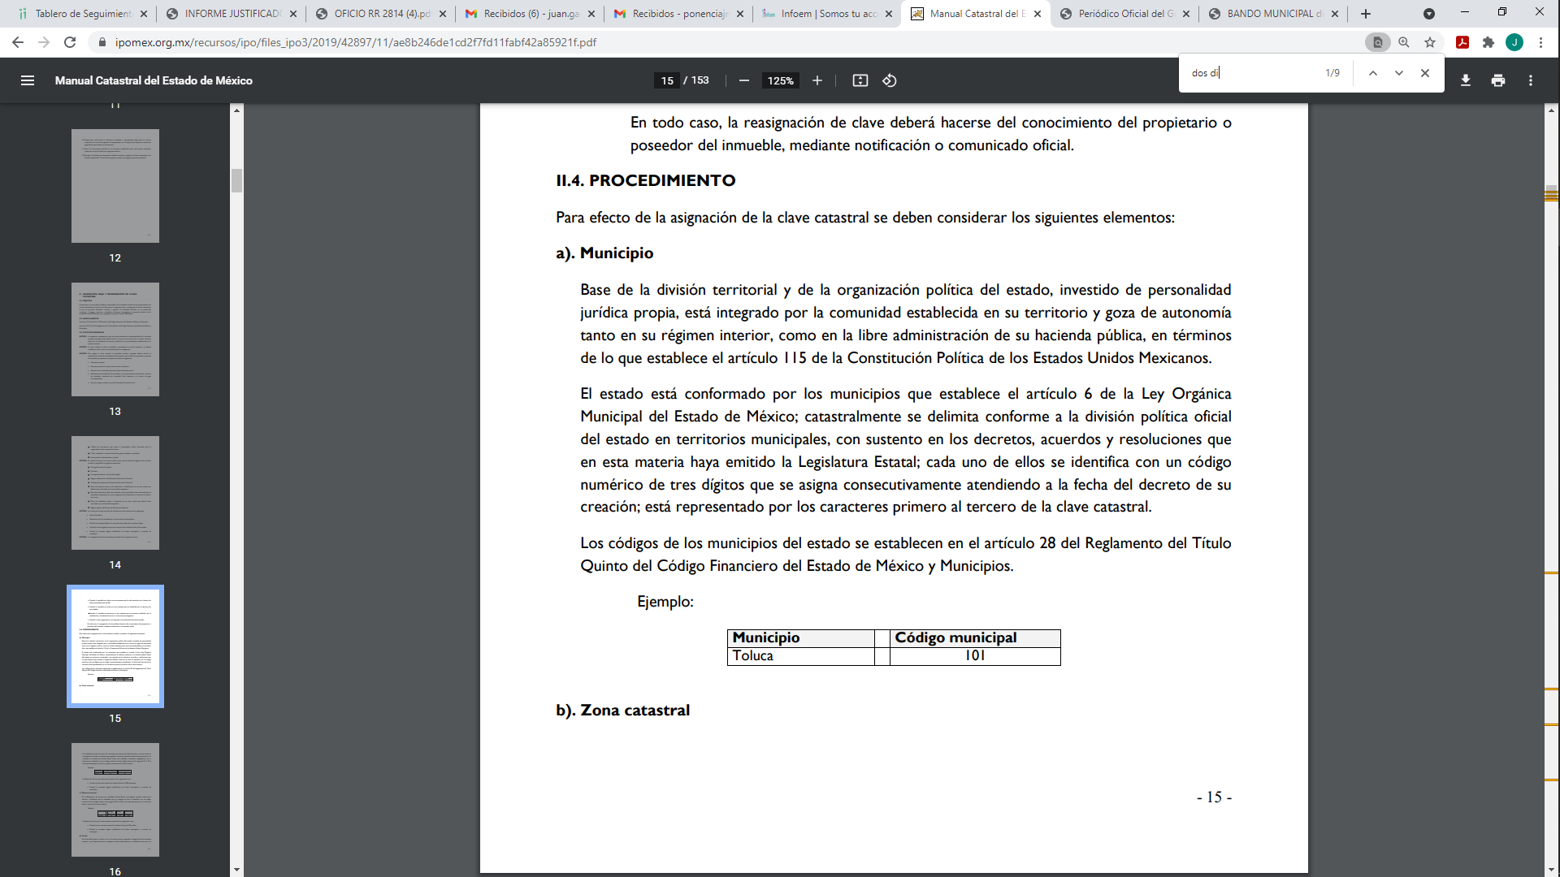
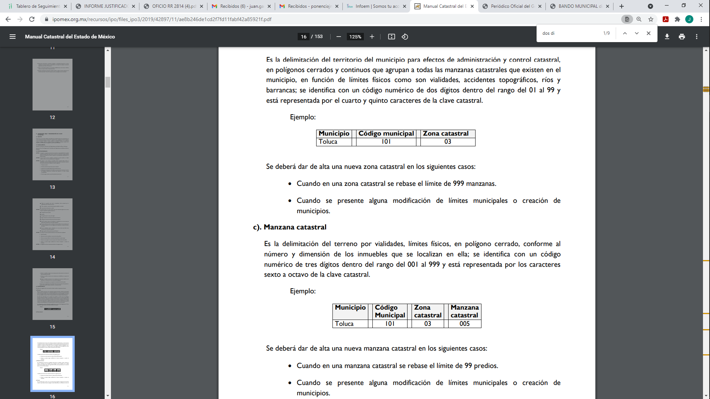
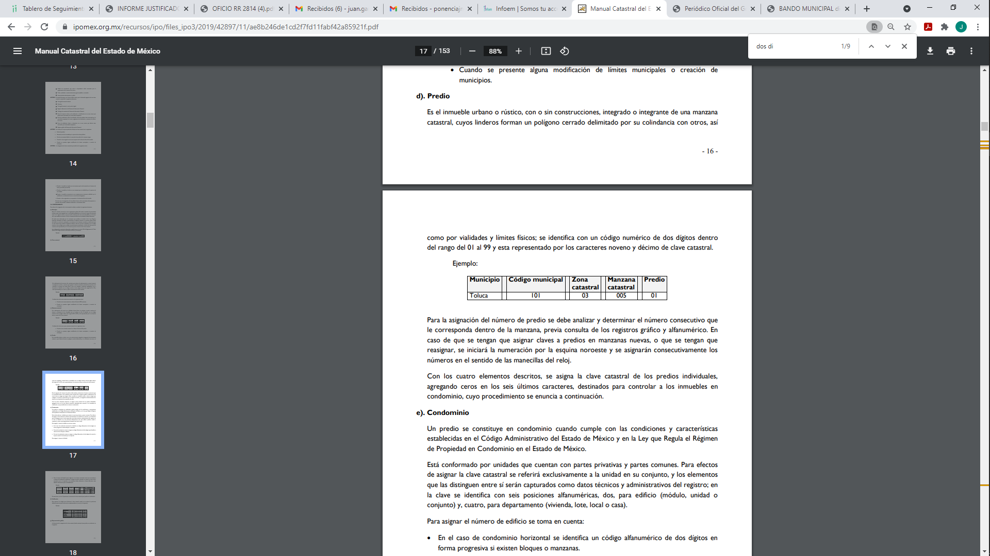
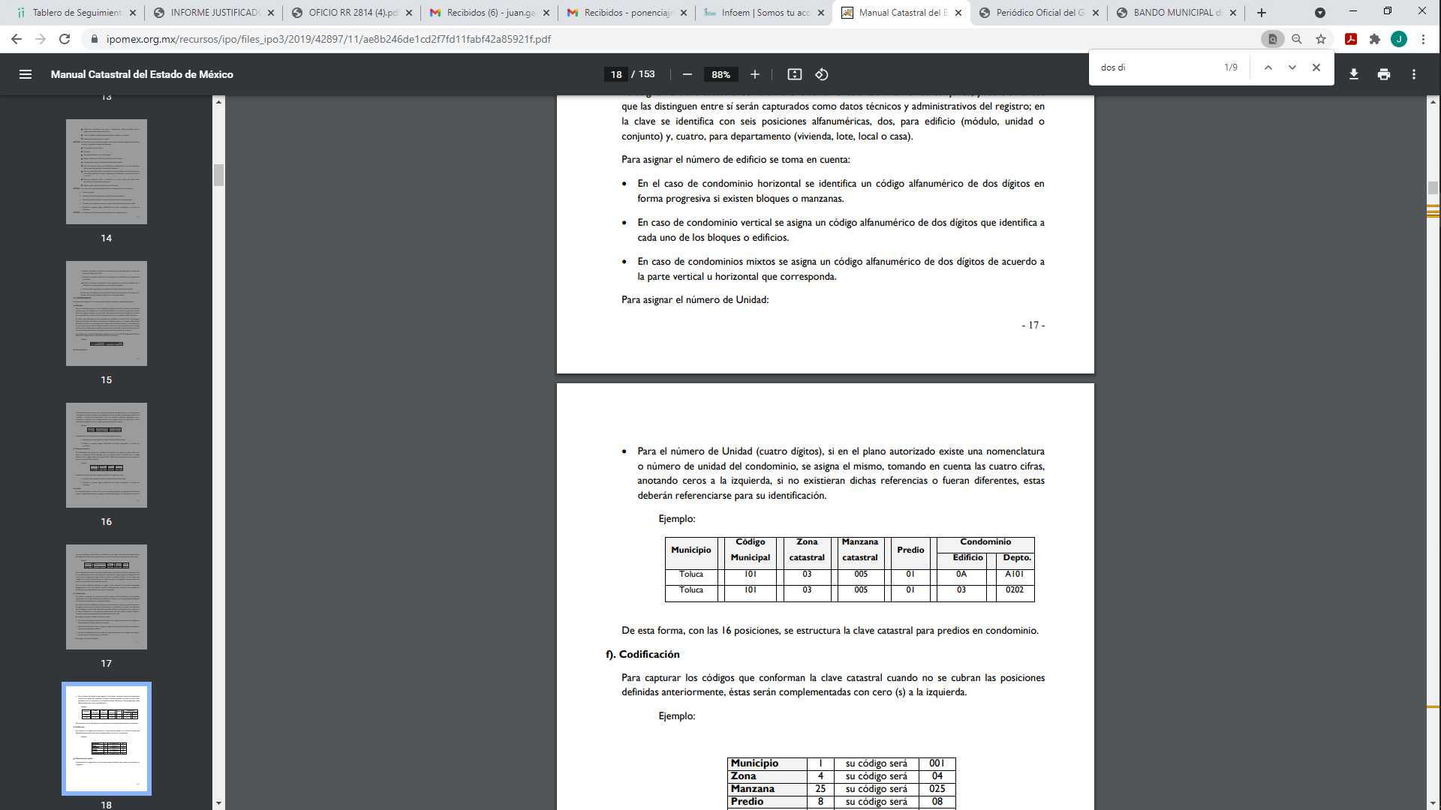
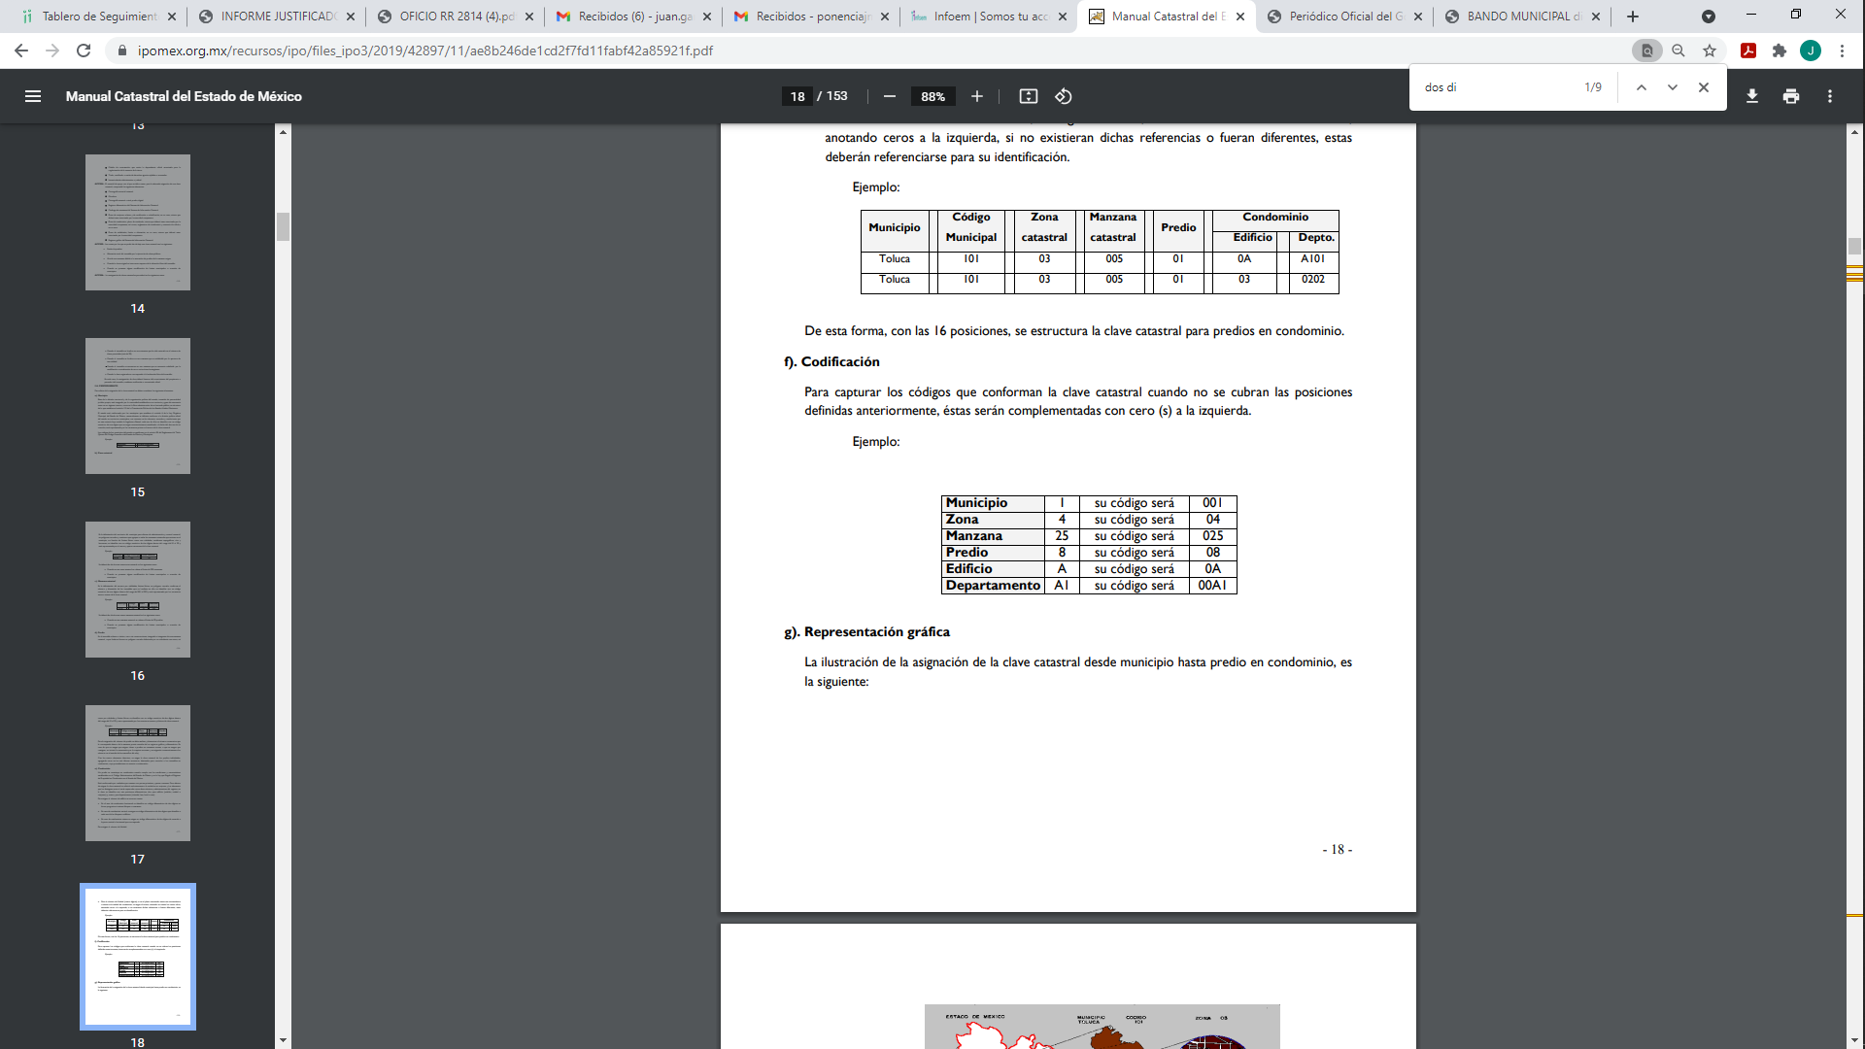
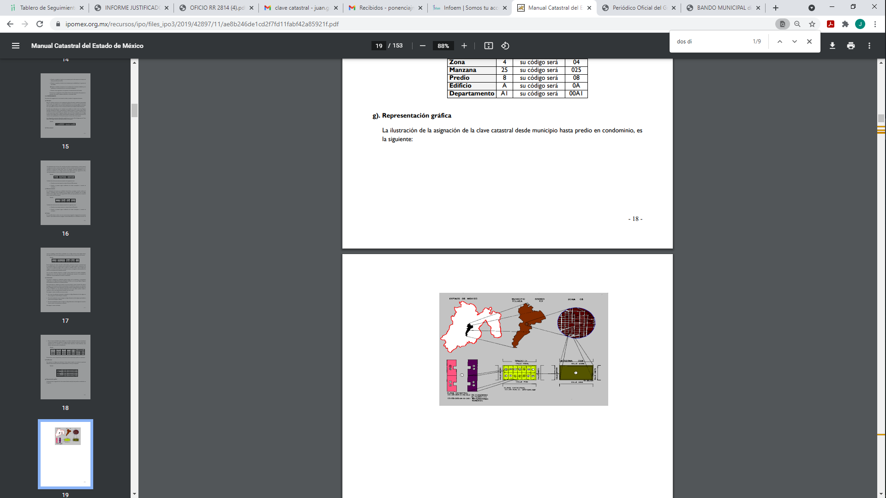
De lo anterior, podemos advertir el procedimiento que debió seguir el Ayuntamiento de Huixquilucan para asignar sus claves catastrales de sus divisiones territoriales, desde el nivel de Municipio hasta el número de departamento, de ahí que, el Sujeto Obligado debe tener el documento en donde conste la clave catastral asignada a la zona, territorio, poblado o ranchería denominada Agua Bendita; en consecuencia, lo dable es ordenar la entrega de la misma.
En cuarto lugar, respecto las claves catastrales de los predios ubicados en el segundo cuartel y el poblado de Agua Bendita, el Sujeto Obligado señaló que las claves catastrales de forma individual, a nivel de predio, solo pueden otorgarse a quien acredite el interés jurídico correspondiente, ello con fundamento en los artículos 167, 168, 169 fracción IV, 171, 178, 179 y 183 del Código Financiero del Estado de México y Municipios; así como en los artículos 1, 3, 4, 5, 14, 22, 23, 24, 25, 26 y 27 del Reglamento del Título Quinto del Código Financiero del Estado de México y Municipios, y en la Política General ACGC011 del Manual Catastral del Estado de México. Aunado a lo anterior, indicó conforme al artículo 143 fracción I de la Ley de Transparencia y Acceso a la Información Pública del Estado de México y Municipios, la clave catastral remite a información que contiene datos personales, por lo que no puede otorgarse a terceros, dada la confidencialidad que distingue a sus elementos. En informe justificado amplió sus fundamentos legales y motivos para no entregar la clave catastral, sin adjuntar en ambos pronunciamientos, el acuerdo del Comité de Transparencia del Ayuntamiento de Huixquilucan, por medio del cual sustente su dicho.
En ese sentido, sobre la clave catastral debe decirse que artículo 179, fracción I del Código Financiero del Estado de México y Municipios, refiere que la clave catastral es un código alfanumérico único e irrepetible, que se asigna para efectos de localización geográfica, identificación, inscripción, control y registro de los inmuebles; por lo que, integrado de dieciséis caracteres, los primeros tres identifican el código del municipio, los dos siguientes a la zona catastral, los subsecuentes tres a la manzana y los últimos dos, identifican el número de lote o predio.
Conforme a lo descrito, se advierte que el dato en comento, hace referencia a un predio determinado.
El “Diccionario de Datos catastrales Escala 1:1000” del Instituto Nacional de Estadística y Geografía (INEGI), contempla en su Glosario la definición de la Clave Catastral, la cual, apunta lo siguiente:
“Clave Catastral: El código que identifica al predio de forma única para su localización geográfica, mismo que es asignado a cada uno de ellos en el momento de su inscripción en el padrón catastral por las Unidades del Estado con atribuciones catastrales.”
Asimismo, dicho diccionario estipula dos tipos de Claves Catastrales, siendo estas la Estándar y la Original, cuyo Diccionario de Datos catastrales Escala 1:1000 del INEGI, las define como:
“CLAVE CATASTRAL ESTÁNDAR: Código de 31 caracteres conformado por elementos administrativos y que identifica al objeto espacial en forma única para su localización, compuesto por: Estado (2) + Región Catastral (3) + Municipio (3) + Zona Catastral (2) + Localidad (4) + Sector Catastral (3) + Manzana (3) + Predio (5) + Condominio: edificio (2) y unidad (4).
CLAVE CATASTRAL ORIGINAL: Código que identifica al objeto espacial, el cual es asignado por el Catastro Estatal, Municipal o por el Registro Agrario Nacional.”
En ese orden de ideas, la Ley de Transparencia y Acceso a la Información Pública del Estado de México y Municipios, refiere en su artículo 3°, fracción IX que se entiende como datos personales, a la información concerniente a una persona, identificada o identificable según lo dispuesto por la Ley de Protección de Datos Personales del Estado de México.
De los conceptos antepuestos, se advierte que la Clave Catastral es una serie de elementos que hacen identificable un inmueble para su localización geográfica y posterior inscripción al padrón catastral de cada Entidad Federativa y, quizá hasta podría revelar información inherente al patrimonio del propietario de dicho predio o inmueble, lo que no otorga ni certeza jurídica ni abona a la transparencia, ya que no se trata de actos de autoridad que ayuden a hacer público el quehacer de los servidores, por lo cual se considera que no es procedente la entrega de dicho dato.
De acuerdo a lo anterior, el Sujeto Obligado pretende clasificar la información de las claves catastrales de los predios ubicados en el segundo cuartel y el poblado de Agua Bendita del Ayuntamiento de Huixquilucan, Estado de México, como confidencial, lo cual es correcto; pero, omitió acompañar el acuerdo de su comité de trasparencia que funde y motive su pronunciamiento; luego entonces, dada la naturaleza del documento materia de esta resolución, que es dar a conocer las claves catastrales, es evidentemente que es un dato personal; por consiguiente ésta información hacen identificable a una persona.
Por consiguiente, se puede argumentar que las claves catastrales son única y exclusivamente de su titular de acuerdo al artículo 116, párrafo primero de la Ley General de Trasparencia, debe ser clasificado, por regla general, como confidencial, a la par de lo señalado en el artículo 143, fracción I de la Ley de Transparencia y acceso a la Información Pública del Estado de México y Municipios, que señalan lo siguiente:
“Artículo 116. Se considera información confidencial la que contiene datos personales concernientes a una persona identificada o identificable…”
“Artículo 143.- Para los efectos de esta ley se considera información confidencial la clasificada como tal, de manera permanente por su naturaleza cuando:
- Se refiera a la información privada y los datos personales concernientes a una persona física o jurídico colectiva identificada o identificable…” (Sic)
Ahora bien, no pasa desapercibido que para el caso de que se ordene el documento en donde conste la información solicitada en versión pública, resulta lógico pensar que los datos que quedarían visibles, es decir, los que no serían testados, suprimidos o eliminados para el caso de la elaboración de versiones públicas, serían únicamente lo relativo a el nombre del Servidor Público; por consiguiente, en nada contribuye a la transparencia y a la rendición de cuentas.
En otras palabras, la información requerida por el particular, constituyen documentos que de ser entregados, aun en versión pública, el contenido estaría testado en su mayoría, dejándose observar únicamente lo correspondiente al nombre del servidor público, lo cual alude a un documento que contiene información irrelevante, esto en razón de que la información que fuese testada constituye información referente a la esfera privada de su titular, ya que se trata de características que permiten la identificación de un inmueble y en su caso del propio titular, que en su caso podría otorgar acceso a terceros y posteriormente se podría derivar un mal uso de información, máxime a que de ella no se desprende el ejercicio de las atribuciones que tenga el titular como servidor público o bien, la aplicación de recursos públicos, por esta situación debe considerarse información confidencial en términos de los artículos 143, fracción I de la Ley de Transparencia del Estado de México y Municipios y 4, fracciones XI y XII de la Ley de Protección de Datos Personales en Posesión de Sujetos Obligados del Estado de México y Municipios; razón por la cual lo dable es ordenar al Ayuntamiento de Huixquilucan, el Acuerdo del Comité de Transparencia por medio del cual clasifique en su totalidad como confidencial los documentos en donde conste las claves catastrales de los predios ubicados en el segundo cuartel y el poblado de Agua Bendita del Ayuntamiento de Huixquilucan, Estado de México, vigente al diecinueve de abril del año dos mil veintiuno.
Referente al acuerdo de clasificación de la información como confidencial que se ordena, es necesario mencionar que el derecho de acceso a la información pública tiene como limitante el respeto a la intimidad y a la vida privada de las personas, es por ello que este Instituto debe cuidar que los datos personales que obren en poder de los Sujetos Obligados sean protegidos y únicamente se den a conocer aquéllos que garanticen la rendición de cuentas y la transparencia en el ejercicio de las atribuciones conferidas.

Al respecto, los artículos 3 fracciones IX, XX, XXI, XXXII y XLV; 6, 49 fracción VIII, 91, 137, 143, fracción I, de la Ley de Transparencia y Acceso a la Información Pública del Estado de México y Municipios vigente establecen lo siguiente:
“Artículo 3. Para los efectos de la presente Ley se entenderá por:
(…)
IX. Datos personales: La información concerniente a una persona, identificada o identificable según lo dispuesto por la Ley de Protección de Datos Personales del Estado de México;
(…)
XX. Información clasificada: Aquella considerada por la presente Ley como reservada o confidencial;
XXI. Información confidencial: Se considera como información confidencial los secretos bancario, fiduciario, industrial, comercial, fiscal, bursátil y postal, cuya titularidad corresponda a particulares, sujetos de derecho internacional o a sujetos obligados cuando no involucren el ejercicio de recursos públicos;
(…)
XXXII. Protección de Datos Personales: Derecho humano que tutela la privacidad de datos personales en poder de los sujetos obligados y sujetos particulares;
(…)
XLV. Versión pública: Documento en el que se elimine, suprime o borra la información clasificada como reservada o confidencial para permitir su acceso.
Artículo 6. Los datos personales son irrenunciables, intransferibles e indelegables, por lo que los sujetos obligados no deberán proporcionar o hacer pública la información que contenga, con excepción de aquellos casos en que deban hacerlo en observancia de las disposiciones aplicables. En el caso de los derechos de acceso, rectificación, cancelación u oposición; los principios, procedimientos, medidas de seguridad en el tratamiento y demás disposiciones en materia de datos personales, se deberá estar a lo dispuesto en las leyes de la materia.
Artículo 49. Los Comités de Transparencia tendrán las siguientes atribuciones:
(…)
VIII. Aprobar, modificar o revocar la clasificación de la información;
(…)
Artículo 91. El acceso a la información pública será restringido excepcionalmente, cuando ésta sea clasificada como reservada o confidencial.

(…)
Artículo 137. Cuando un mismo medio, impreso o electrónico, contenga información pública y reservada o confidencial, la Unidad de Transparencia para efectos de atender una solicitud de información, deberán elaborar una versión pública en la que se testen las partes o secciones clasificadas, indicando su contenido de manera genérica y fundando y motivando su clasificación.
Artículo 143. Para los efectos de esta Ley se considera información confidencial, la clasificada como tal, de manera permanente, por su naturaleza, cuando:
I. Se refiera a la información privada y los datos personales concernientes a una persona física o jurídico colectiva identificada o identificable...”(Sic)

De los preceptos anteriores se desprende que cuando un documento que contenga tanto información de interés público como información privada debe ser clasificada, y se hará la entrega del mismo, testando las secciones o datos que deban ser clasificados; por ende el Sujeto Obligado deberá proceder a testar los datos personales que se encuentre contenidos en los documentos por parte del Sujeto Obligado para satisfacer el derecho de acceso a la información pública del Recurrente, esto es, los datos concernientes a una persona identificada o identificable, o aquellos datos que tengan el carácter de sensibles, es decir los que afectan la esfera más íntima de su titular o cuya utilización indebida pueda dar origen a discriminación o conlleven un riesgo grave para aquel de acuerdo a los que señala la fracción XII del artículo 4 de la Ley de Protección de Datos Personales en posesión de Sujeto Obligados del Estado de México.
Datos que deberá clasificar como confidenciales por tratarse precisamente de información privada, puesto que los datos personales son irrenunciables, intransferibles e indelegables y los Sujetos Obligados no deberán hacer entrega de los mismos a personas ajenas a su titular.
Es de señalar que la clasificación de la información no opera con la simple supresión de datos que se haga en los documentos de que se trate o con la simple decisión que tome el Servidor Público Habilitado o el Responsable de la Unidad de Transparencia del Sujeto Obligado, sino que ello deberá realizarse en términos de lo que disponen los artículos 49 fracción VIII, 53, fracción X y 59, fracción V, de la Ley en consulta, cuyo sentido literal es el siguiente:
“Artículo 49. Los Comités de Transparencia tendrán las siguientes atribuciones:
VIII. Aprobar, modificar o revocar la clasificación de la información…”
“Artículo 53. Las Unidades de Transparencia tendrán las siguientes funciones:

X. Presentar ante el Comité, el proyecto de clasificación de información…”
“Artículo 59. Los servidores públicos habilitados tendrán las funciones siguientes:
V. Integrar y presentar al responsable de la Unidad de Transparencia la propuesta de clasificación de información, la cual tendrá los fundamentos y argumentos en que se basa dicha propuesta…” (Sic)

Denotándose de dichos ordenamientos jurídicos que el determinar la clasificación de la información es un trabajo en conjunto tanto de los Servidores Públicos Habilitados, de las Unidades de Transparencia y del Comité de Transparencia del Sujeto Obligado, teniendo el deber los primeros de ellos de presentar ante la Unidad de Transparencia la propuesta de la clasificación de la información, para que luego ésta presente ante al Comité de Transparencia de así resultar procedente el proyecto de clasificación de la información y finalmente sea éste último quien apruebe, modifique o revoque la clasificación de la información solicitada.
Para lo cual a su vez en el caso de información de carácter confidencial se debe atender a lo que señala el artículo 149 de la Ley de Transparencia Local vigente, cuyo contenido es de la literalidad siguiente:
“Artículo 149. El acuerdo que clasifique la información como confidencial deberá contener un razonamiento lógico en el que demuestre que la información se encuentra en alguna o algunas de las hipótesis previstas en la presente Ley.”(Sic)
Es decir, el Sujeto Obligado a través de su Comité de Transparencia, deberá elaborar acuerdo que contenga un razonamiento lógico con el que se demuestre que la información que se clasifica como confidencial, encuadra en alguna de las hipótesis que contempla la Ley de la Materia en su artículo 143; ya que de lo contrario se estaría violentando el derecho de acceso a la información de la solicitante.
Asimismo, se destaca que el acuerdo de clasificación que elabore el Sujeto Obligado debe cumplir con las formalidades exigidas en la Ley; es decir, resulta necesario que el Comité de Transparencia del Sujeto Obligado emita el Acuerdo de Clasificación correspondiente debidamente fundado y motivado, el cual deberá cumplir cabalmente con las formalidades previstas en el artículo 137 de la Ley de Transparencia y Acceso a la Información Pública del Estado de México y Municipios, ya expuesto; así como con los numerales aplicables de los LINEAMIENTOS GENERALES EN MATERIA DE CLASIFICACIÓN Y DESCLASIFICACIÓN DE LA INFORMACIÓN, ASÍ COMO PARA LA ELABORACIÓN DE VERSIONES PÚBLICAS, publicados en el Diario Oficial de la Federación en fecha quince de abril del año dos mil dieciséis, mediante Acuerdo del Consejo Nacional del Sistema Nacional de Transparencia, Acceso a la Información Pública y Protección de Datos Personales, que literalmente expresan:
Lineamientos Generales en materia de Clasificación y Desclasificación de la Información, así como para la elaboración de Versiones Públicas
“Segundo.- Para efectos de los presentes Lineamientos Generales, se entenderá por:
XVIII. Versión pública: El documento a partir del que se otorga acceso a la información, en el que se testan partes o secciones clasificadas, indicando el contenido de éstas de manera genérica, fundando y motivando la reserva o confidencialidad, a través de la resolución que para tal efecto emita el Comité de Transparencia.
Cuarto. Para clasificar la información como reservada o confidencial, de manera total o parcial, el titular del área del sujeto obligado deberá atender lo dispuesto por el Título Sexto de la Ley General, en relación con las disposiciones contenidas en los presentes lineamientos, así como en aquellas disposiciones legales aplicables a la materia en el ámbito de sus respectivas competencias, en tanto estas últimas no contravengan lo dispuesto en la Ley General.
Los sujetos obligados deberán aplicar, de manera estricta, las excepciones al derecho de acceso a la información y sólo podrán invocarlas cuando acrediten su procedencia.
Quinto. La carga de la prueba para justificar toda negativa de acceso a la información, por actualizarse cualquiera de los supuestos de clasificación previstos en la Ley General, la Ley Federal y leyes estatales, corresponderá a los sujetos obligados, por lo que deberán fundar y motivar debidamente la clasificación de la información ante una solicitud de acceso o al momento en que generen versiones públicas para dar cumplimiento a las obligaciones de transparencia, observando lo dispuesto en la Ley General y las demás disposiciones aplicables en la materia.
Sexto. Los sujetos obligados no podrán emitir acuerdos de carácter general ni particular que clasifiquen documentos o expedientes como reservados, ni clasificar documentos antes de que se genere la información o cuando éstos no obren en sus archivos.
La clasificación de información se realizará conforme a un análisis caso por caso, mediante la aplicación de la prueba de daño y de interés público.
Séptimo. La clasificación de la información se llevará a cabo en el momento en que:
I. Se reciba una solicitud de acceso a la información;
II. Se determine mediante resolución de autoridad competente, o
III. Se generen versiones públicas para dar cumplimiento a las obligaciones de transparencia previstas en la Ley General, la Ley Federal y las correspondientes de las entidades federativas.
Los titulares de las áreas deberán revisar la clasificación al momento de la recepción de una solicitud de acceso a la información, para verificar si encuadra en una causal de reserva o de confidencialidad.
Octavo. Para fundar la clasificación de la información se debe señalar el artículo, fracción, inciso, párrafo o numeral de la ley o tratado internacional suscrito por el Estado mexicano que expresamente le otorga el carácter de reservada o confidencial.
Para motivar la clasificación se deberán señalar las razones o circunstancias especiales que lo llevaron a concluir que el caso particular se ajusta al supuesto previsto por la norma legal invocada como fundamento.
En caso de referirse a información reservada, la motivación de la clasificación también deberá comprender las circunstancias que justifican el establecimiento de determinado plazo de reserva.
Tratándose de información clasificada como confidencial respecto de la cual se haya determinado su conservación permanente por tener valor histórico, ésta conservará tal carácter de conformidad con la normativa aplicable en materia de archivos.
Los documentos contenidos en los archivos históricos y los identificados como históricos confidenciales no serán susceptibles de clasificación como reservados.
Noveno. En los casos en que se solicite un documento o expediente que contenga partes o secciones clasificadas, los titulares de las áreas deberán elaborar una versión pública fundando y motivando la clasificación de las partes o secciones que se testen, siguiendo los procedimientos establecidos en el Capítulo IX de los presentes lineamientos.
Décimo. Los titulares de las áreas, deberán tener conocimiento y llevar un registro del personal que, por la naturaleza de sus atribuciones, tenga acceso a los documentos clasificados. Asimismo, deberán asegurarse de que dicho personal cuente con los conocimientos técnicos y legales que le permitan manejar adecuadamente la información clasificada, en los términos de los Lineamientos para la Organización y Conservación de Archivos.
En ausencia de los titulares de las áreas, la información será clasificada o desclasificada por la persona que lo supla, en términos de la normativa que rija la actuación del sujeto obligado.
Décimo primero. En el intercambio de información entre sujetos obligados para el ejercicio de sus atribuciones, los documentos que se encuentren clasificados deberán llevar la leyenda correspondiente de conformidad con lo dispuesto en el Capítulo VIII de los presentes lineamientos.
[…]
CAPÍTULO VIII
DE LA LEYENDA DE CLASIFICACIÓN
Quincuagésimo. Los titulares de las áreas de los sujetos obligados podrán utilizar los formatos contenidos en el presente Capítulo como modelo para señalar la clasificación de documentos o expedientes, sin perjuicio de que establezcan los propios.
[…]
Quincuagésimo tercero. El formato para señalar la clasificación parcial de un documento, es el siguiente:
 | Concepto | Dónde:
Sello oficial o logotipo del sujeto obligado | Fecha de clasificación | Se anotará la fecha en la que el Comité de Transparencia confirmó la clasificación del documento, en su caso.
Sello oficial o logotipo del sujeto obligado | Área | Se señalará el nombre del área del cual es titular quien clasifica.
Sello oficial o logotipo del sujeto obligado | Información reservada | Se indicarán, en su caso, las partes o páginas del documento que se clasifican como reservadas. Si el documento fuera reservado en su totalidad, se anotarán todas las páginas que lo conforman. Si el documento no contiene información reservada, se tachará este apartado.
Sello oficial o logotipo del sujeto obligado | Periodo de reserva | Se anotará el número de años o meses por los que se mantendrá el documento o las partes del mismo como reservado.
Sello oficial o logotipo del sujeto obligado | Fundamento legal | Se señalará el nombre del ordenamiento, el o los artículos, fracción(es), párrafo(s) con base en los cuales se sustente la reserva.
Sello oficial o logotipo del sujeto obligado | Ampliación del periodo de reserva | En caso de haber solicitado la ampliación del periodo de reserva originalmente establecido, se deberá anotar el número de años o meses por los que se amplía la reserva.
Sello oficial o logotipo del sujeto obligado | Confidencial | Se indicarán, en su caso, las partes o páginas del documento que se clasifica como confidencial. Si el documento fuera confidencial en su totalidad, se anotarán todas las páginas que lo conforman. Si el documento no contiene información confidencial, se tachará este apartado.
Sello oficial o logotipo del sujeto obligado | Fundamento legal | Se señalará el nombre del ordenamiento, el o los artículos, fracción(es), párrafo(s) con base en los cuales se sustente la confidencialidad.
Sello oficial o logotipo del sujeto obligado | Rúbrica del titular del área | Rúbrica autógrafa de quien clasifica.
Sello oficial o logotipo del sujeto obligado | Fecha de desclasificación | Se anotará la fecha en que se desclasifica el documento.
Sello oficial o logotipo del sujeto obligado | Rúbrica y cargo del servidor público | Rúbrica autógrafa de quien desclasifica.

Efectivamente, cuando se clasifica información como confidencial es importante someterlo al Comité de Transparencia, quien debe confirmar, modificar o revocar la clasificación, por lo que el acuerdo respectivo, deberá hacerse del conocimiento del Recurrente.

Con base en lo expuesto, se insiste que los datos mencionados, que como se ha dicho, deben ser clasificados como confidenciales por tratarse de información privada, toda vez que los datos personales son irrenunciables, intransferibles e indelegables, por lo tanto, los sujetos obligados no deben hacer entrega de éstos a persona ajena a su titular, sobre todo cuando se ponga en riesgo la vida o integridad de una persona.

Sirven de sustento a lo anterior, las tesis jurisprudenciales P. LX/2000 y 2a. XLIII/2008 emitidas por el Peno y la Segunda Sala de la Suprema Corte de Justicia de la Nación, respectivamente, que son del tenor literal siguiente:
“DERECHO A LA INFORMACIÓN. SU EJERCICIO SE ENCUENTRA LIMITADO TANTO POR LOS INTERESES NACIONALES Y DE LA SOCIEDAD, COMO POR LOS DERECHOS DE TERCEROS. El derecho a la información consagrado en la última parte del artículo 6o. de la Constitución Federal no es absoluto, sino que, como toda garantía, se halla sujeto a limitaciones o excepciones que se sustentan, fundamentalmente, en la protección de la seguridad nacional y en el respeto tanto a los intereses de la sociedad como a los derechos de los gobernados, limitaciones que, incluso, han dado origen a la figura jurídica del secreto de información que se conoce en la doctrina como "reserva de información" o "secreto burocrático". En estas condiciones, al encontrarse obligado el Estado, como sujeto pasivo de la citada garantía, a velar por dichos intereses, con apego a las normas constitucionales y legales, el mencionado derecho no puede ser garantizado indiscriminadamente, sino que el respeto a su ejercicio encuentra excepciones que lo regulan y a su vez lo garantizan, en atención a la materia a que se refiera; así, en cuanto a la seguridad nacional, se tienen normas que, por un lado, restringen el acceso a la información en esta materia, en razón de que su conocimiento público puede generar daños a los intereses nacionales y, por el otro, sancionan la inobservancia de esa reserva; por lo que hace al interés social, se cuenta con normas que tienden a proteger la averiguación de los delitos, la salud y la moral públicas, mientras que por lo que respecta a la protección de la persona existen normas que protegen el derecho a la vida o a la privacidad de los gobernados.”
“TRANSPARENCIA Y ACCESO A LA INFORMACIÓN PÚBLICA GUBERNAMENTAL. EL ARTÍCULO 14, FRACCIÓN I, DE LA LEY FEDERAL RELATIVA, NO VIOLA LA GARANTÍA DE ACCESO A LA INFORMACIÓN. El Tribunal en Pleno de la Suprema Corte de Justicia de la Nación en la tesis P. LX/2000 de rubro: "DERECHO A LA INFORMACIÓN. SU EJERCICIO SE ENCUENTRA LIMITADO TANTO POR LOS INTERESES NACIONALES Y DE LA SOCIEDAD, COMO POR LOS DERECHOS DE TERCEROS.", publicada en el Semanario Judicial de la Federación y su Gaceta, Novena Época, Tomo XI, abril de 2000, página 74, estableció que el ejercicio del derecho a la información no es irrestricto, sino que tiene límites que se sustentan en la protección de la seguridad nacional y en el respeto a los intereses de la sociedad y a los derechos de los gobernados, en atención a la materia de que se trate. En ese sentido, el citado precepto, al remitir a diversas normas ordinarias que establezcan restricciones a la información, no viola la garantía de acceso a la información contenida en el artículo 6o. de la Constitución Política de los Estados Unidos Mexicanos, porque es jurídicamente adecuado que en las leyes reguladoras de cada materia, el legislador federal o local establezca las restricciones correspondientes y clasifique a determinados datos como confidenciales o reservados, con la condición de que tales límites atiendan a intereses públicos o de los particulares y encuentren justificación racional en función del bien jurídico a proteger, es decir, que exista proporcionalidad y congruencia entre el derecho fundamental de que se trata y la razón que motive la restricción legislativa correspondiente, la cual debe ser adecuada y necesaria para alcanzar el fin perseguido, de manera que las ventajas obtenidas con la reserva compensen el sacrificio que ésta implique para los titulares de la garantía individual mencionada o para la sociedad en general.”
Así, con fundamento en lo prescrito en los artículos 5 párrafos vigésimo, vigésimo primero y vigésimo segundo de la Constitución Política del Estado Libre y Soberano de México; 2, fracción II; 29, 36 fracciones I y II; 176, 178, 179, fracción VII, 181, 185 de la Ley de Transparencia y Acceso a la Información Pública del Estado de México y Municipios, este Pleno:
III. R E S U E L V E:
Primero. Resultan fundados las razones o motivos de inconformidad hecho valer por el Recurrente en el recurso de revisión 02814/INFOEM/IP/RR/2021, por lo que, en términos del considerando Cuarto de esta resolución, se MODIFICA la respuesta emitida por el Sujeto Obligado.
Segundo. Se Ordena al Sujeto Obligado, a que, en términos del considerando Cuarto de esta resolución, haga entrega al Recurrente vía Sistema de Acceso a la Información Mexiquense, de lo siguiente:
- Documento en donde conste la clave de la zona catastral asignada al poblado denominado Agua Bendita; vigente al diecinueve de abril del año dos mil veintiuno.
- El Acuerdo del Comité de Transparencia por medio del cual clasifique en su totalidad como confidenciales las claves catastrales de los predios ubicados en el segundo cuartel y en el poblado de Agua Bendita del Ayuntamiento de Huixquilucan, Estado de México.
Tercero. Notifíquese la presente resolución, al Responsable de la Unidad de Transparencia del Sujeto Obligado, para que conforme a los artículos 186 último párrafo y 189 párrafo segundo de la Ley de Transparencia y Acceso a la Información Pública del Estado de México y Municipios, dé cumplimiento a lo ordenado dentro del plazo de diez días hábiles, debiendo informar a este Instituto en un plazo de tres días hábiles siguientes sobre el cumplimiento dado a la presente resolución.
Cuarto. Hágase del conocimiento de la parte recurrente, la presente resolución, así como, que de conformidad con lo establecido en el artículo 196 de la Ley de Transparencia y Acceso a la Información Pública del Estado de México y Municipios, y con lo establecido en los artículos 159 y 160 de la Ley General de Transparencia y Acceso a la Información Pública podrá impugnarla vía recurso de inconformidad ante el Instituto Nacional de Transparencia, Acceso a la Información y Protección de Datos Personales, o bien, vía Juicio de Amparo en los términos de las leyes aplicables.
Quinto. De conformidad con el artículo 198 de la Ley de Transparencia y Acceso a la Información Pública del Estado de México y Municipios, de considerarlo procedente, el Sujeto Obligado de manera fundada y motivada, podrá solicitar una ampliación de plazo para el cumplimiento de la presente resolución.
ASÍ LO RESUELVE, POR UNANIMIDAD DE VOTOS, EL PLENO DEL INSTITUTO DE TRANSPARENCIA, ACCESO A LA INFORMACIÓN PÚBLICA Y PROTECCIÓN DE DATOS PERSONALES DEL ESTADO DE MÉXICO Y MUNICIPIOS, CONFORMADO POR LOS COMISIONADOS JOSÉ MARTÍNEZ VILCHIS, MARÍA DEL ROSARIO MEJÍA AYALA, SHARON CRISTINA MORALES MARTÍNEZ, LUIS GUSTAVO PARRA NORIEGA Y GUADALUPE RAMÍREZ PEÑA; EN LA TRIGÉSIMA CUARTA SESIÓN ORDINARIA CELEBRADA EL VEINTINUEVE DE SEPTIEMBRE DE DOS MIL VEINTIUNO, ANTE EL SECRETARIO TÉCNICO DEL PLENO ALEXIS TAPIA RAMÍREZ.

